
सत्र 2
विचारों, अंतःकरण धर्म या आस्था की आजादी
(FORB) का परिचय

प्रस्तुति
स्क्रिप्ट
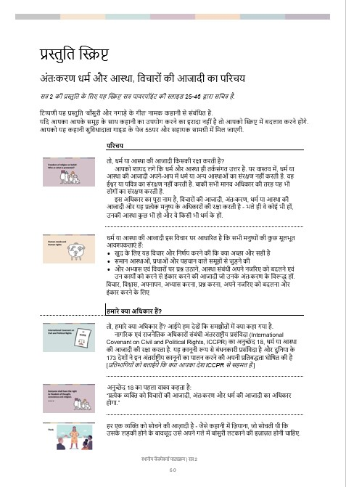
प्रस्तुति स्क्रिप्ट
विचारों, अंतःकरण धर्म या आस्था की आजादी का परिचय

सत्र 2 की प्रस्तुति के लिए यह स्क्रिप्ट सत्र पावरपॉइंट की स्लाइड 25-46 द्वारा सचित्र है.

टिप्पणी यह प्रस्तुति ‘बाँसुरी और नगाड़े के गीत’ नामक कहानी से संबंधित है.
यदि आपका आपके समूह के साथ कहानी का उपयोग करने का इरादा नहीं है तो आपको स्क्रिप्ट में बदलाव करने होंगे.
आपको यह कहानी सुविधादाता गाइड के पेज 55पर और सहायक सामग्री में मिल जाएगी.

 | परिचय
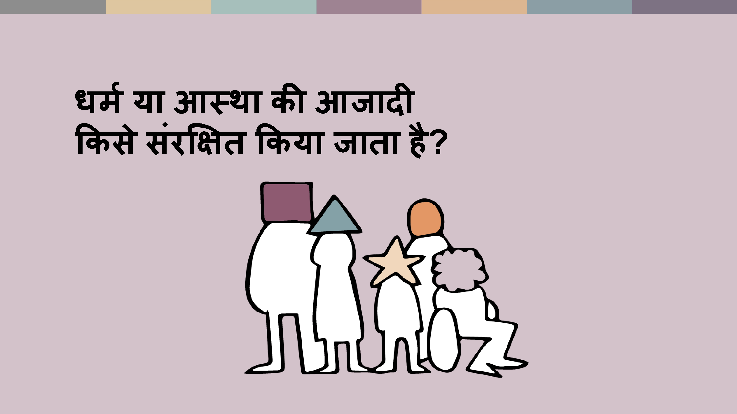 | तो, धर्म या आस्था की आजादी किसकी रक्षा करती है?  आपको शायद लगे कि धर्म और आस्था ही तर्कसंगत उत्तर है. पर वास्तव में, धर्म या आस्था की आजादी अपने-आप में धर्म या अन्य आस्थाओं का संरक्षण नहीं करती है. वह ईश्वर या पवित्र का संरक्षण नहीं करती है. बाकी सभी मानव अधिकार की तरह यह भी लोगों का संरक्षण करती है.  इस अधिकार का पूरा नाम है, विचारों की आजादी, अंतःकरण, धर्म या आस्था की आजादी और यह प्रत्येक मनुष्य के अधिकारों की रक्षा करती है - भले ही वे कोई भी हों, उनकी आस्था कुछ भी हो और वे किसी भी धर्म के हों.
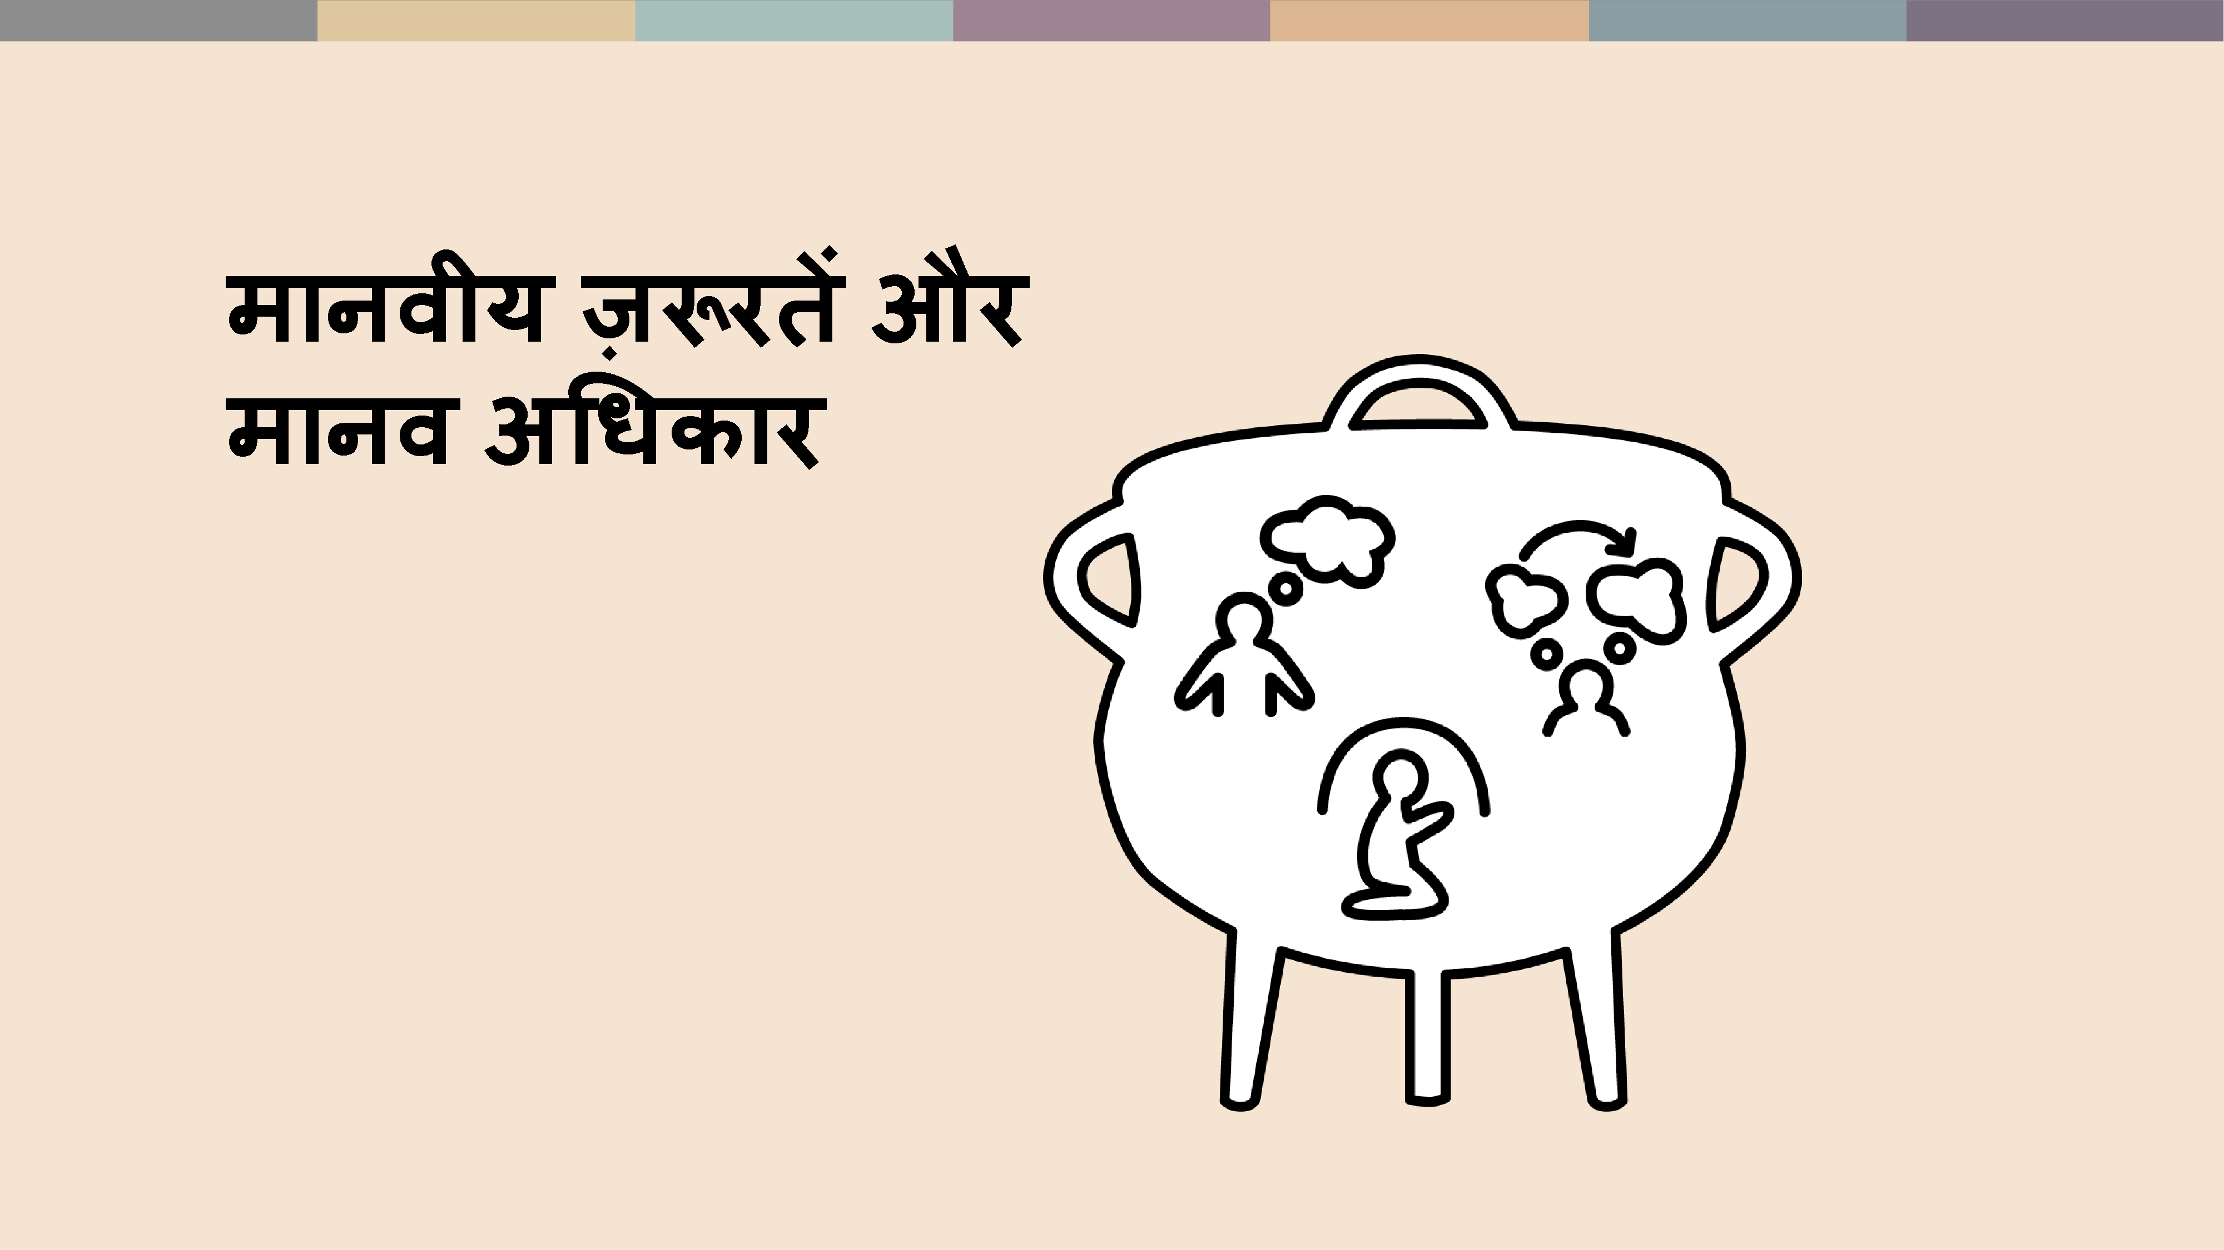 | धर्म या आस्था की आजादी इस विचार पर आधारित है कि सभी मनुष्यों की कुछ मूलभूत आवश्यकताएं हैं:  - खुद के लिए यह विचार और निर्णय करने की कि क्या अच्छा और सही है  - समान आस्थाओं, प्रथाओं और पहचान वाले समूहों से जुड़ने की  - और अभ्यास एवं विचारों पर प्रश्न उठाने, आस्था संबंधी अपने नजरिए को बदलने एवं उन कार्यों को करने से इंकार करने की आजादी जो उनके अंतःकरण के विरूद्ध हों.  विचार, विश्वास, संबद्धता, अभ्यास करना, प्रश्न करना, अपने नजरिए को बदलना और इंकार करने के लिए.
 | हमारे क्या अधिकार हैं?
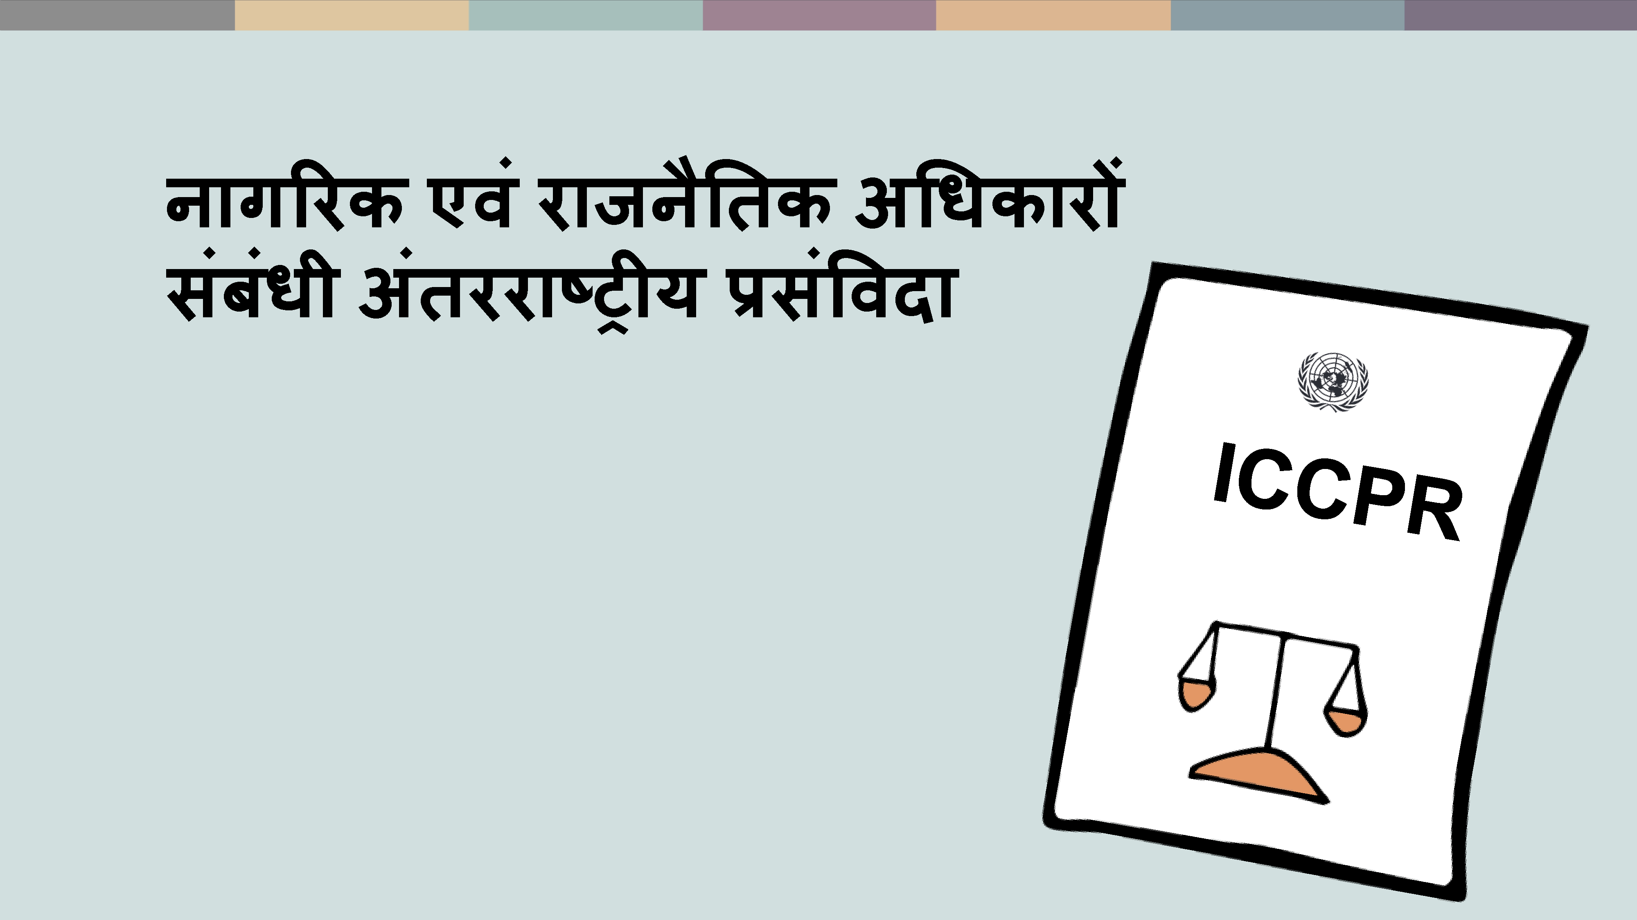 | तो, हमारे क्या अधिकार हैं? आईये हम देखें कि समझौतों में क्या कहा गया है.  नागरिक एवं राजनैतिक अधिकारों संबंधी अंतरराष्ट्रीय प्रसंविदा (International Covenant on Civil and Political Rights, ICCPR) का अनुच्छेद 18, धर्म या आस्था की आजादी की रक्षा करता है. यह क़ानूनी रूप से बंधनकारी प्रसंविदा है और दुनिया के 173 देशों ने इन अंतर्राष्ट्रीय कानूनों का पालन करने की अपनी प्रतिबद्धता घोषित की है [प्रतिभागियों को बताईये कि क्या आपका देश ICCPR से सहमत है.]
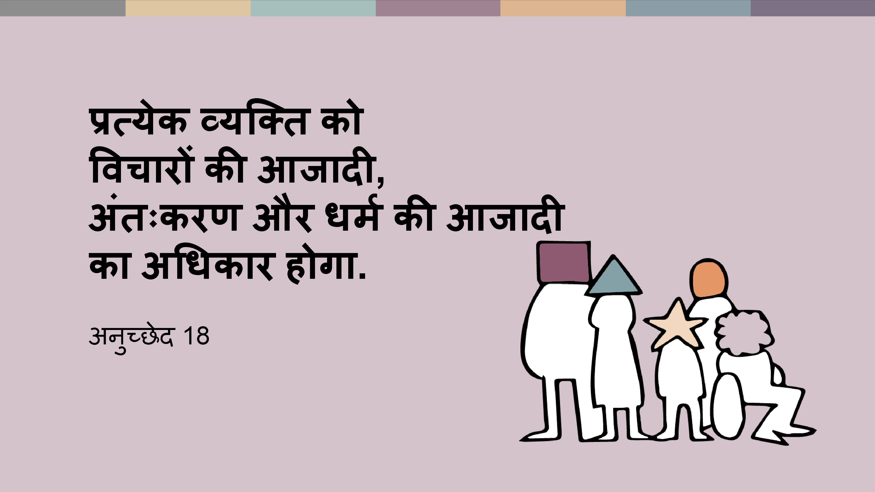 | अनुच्छेद 18 का पहला वाक्य कहता है:  “प्रत्येक व्यक्ति को विचारों की आजादी, अंतःकरण और धर्म की आजादी का अधिकार होगा.”
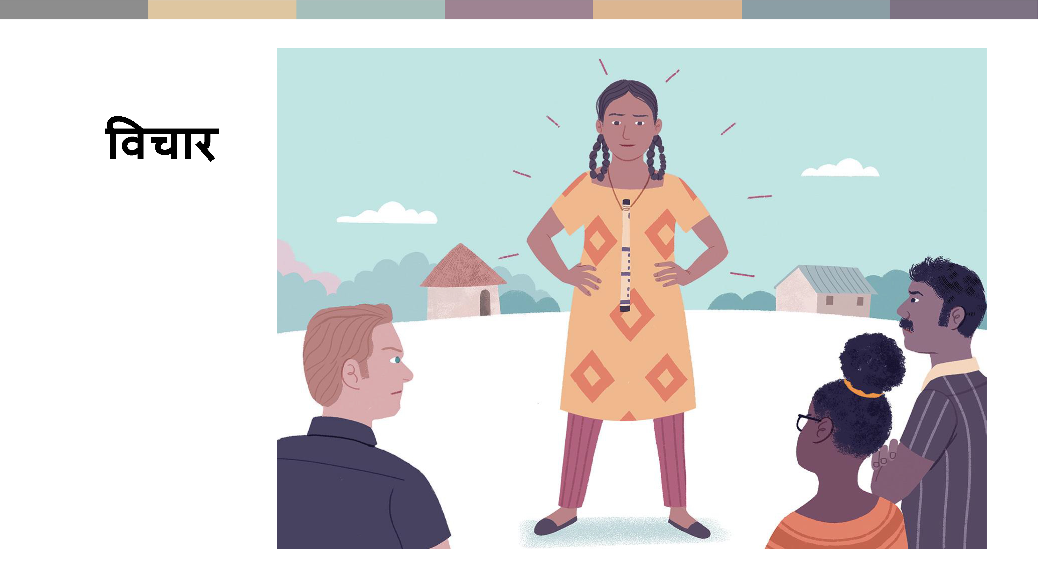 | हर एक व्यक्ति को सोचने की आज़ादी है - जैसे कहानी में ज़ियाना, जो सोचती थी कि उसके लड़की होने के बावजूद उसे अपने गले में बांसुरी लटकाने की इज़ाज़त होनी चाहिए.
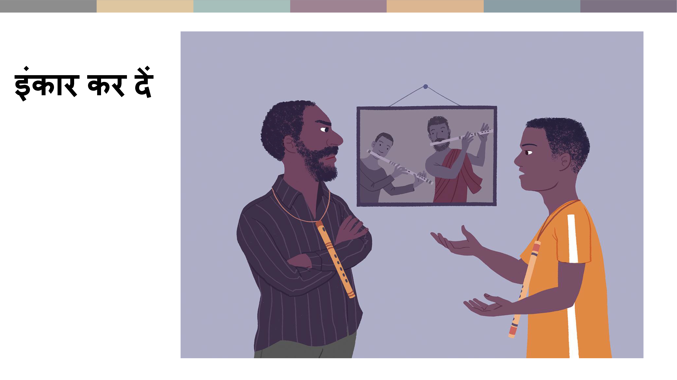 | हमें अपनी अंतःकरण की आवाज़ सुनने का अधिकार है - जैसे ब्रोन, जिसने अपने पिता की मदद करने से इंकार कर दिया क्योंकि उसका मानना था कि उसके पिता जो कर रहे थे, वह गलत था.
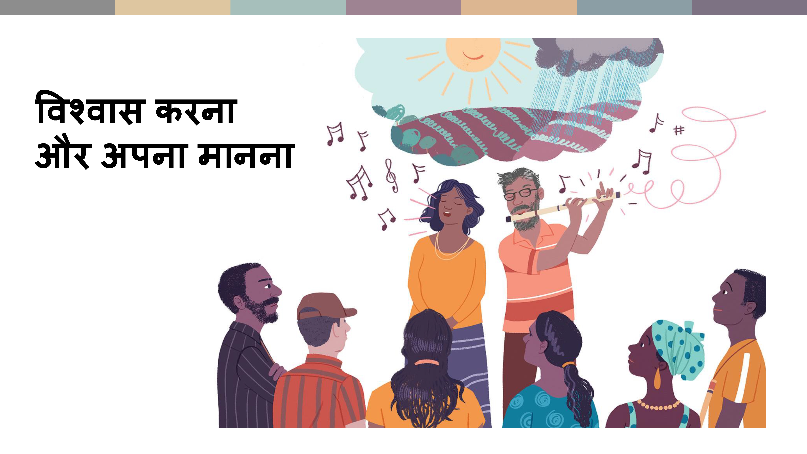 | और हमारे पास धार्मिक या अधार्मिक (नास्तिक) आस्था रखने का और धार्मिक या आस्थागत पहचान रखने का - विश्वास करने का और उसे अपना मानने का - अधिकार है. बाँसुरी और नगाड़े गाँववालों की तरह, हममें से कई के निष्ठावान आस्थाएं होती हैं. हमारी आस्थाएं और हमारे ही जैसे आस्था वाले लोगों का समुदाय हमारे लिए बहुत महत्वपूर्ण हो सकते हैं.
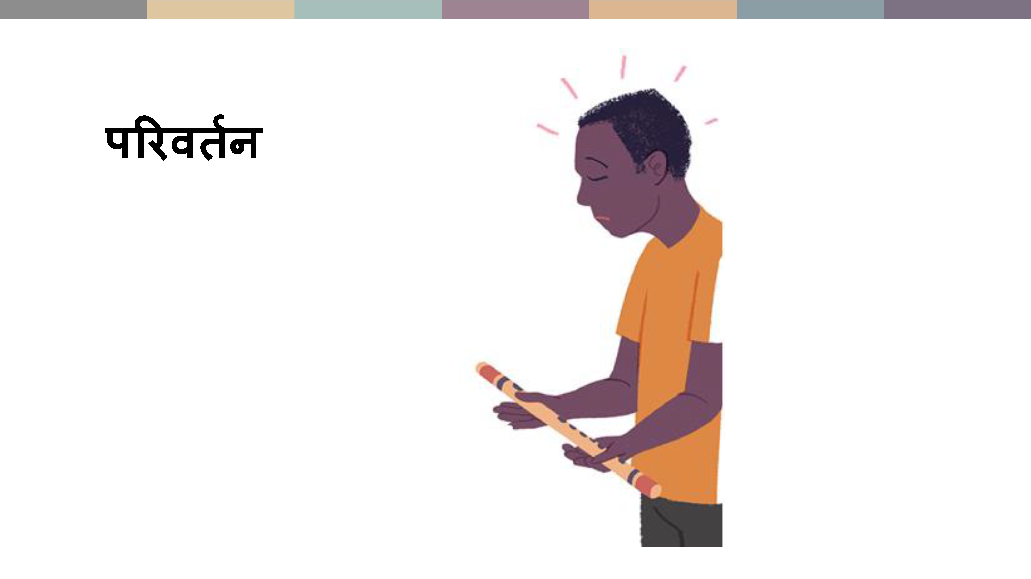 | परन्तु हम चाहे जिस समाज में रहते हों या हमारी आस्थाएं कितनी ही सत्य और सही क्यों न हों, कुछ ऐसे लोग हो सकते हैं जो अपनी आस्थाओं और अपने समुदाय में विश्वास खो दें - जैसे ब्रोन, जिसने अपनी बांसुरी उतार दी और अपने समुदाय को छोड़ दिया.
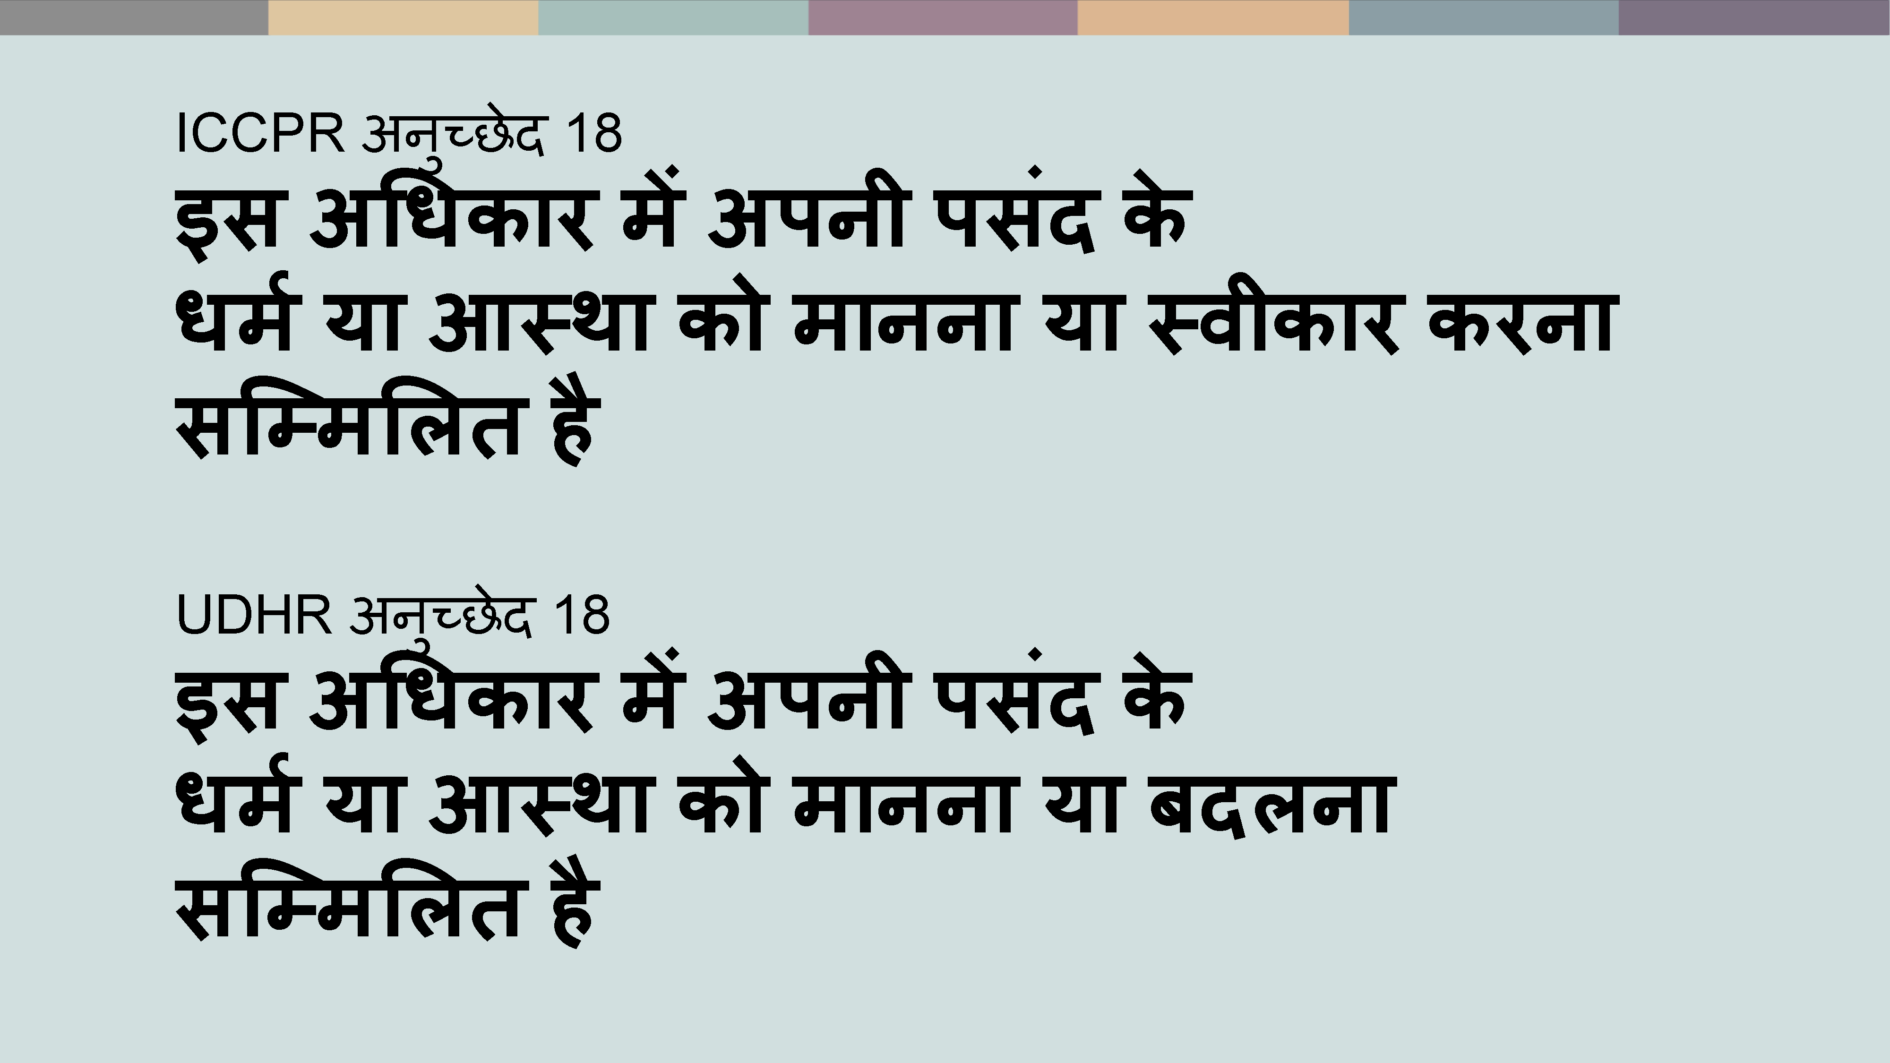 | अंतर्राष्ट्रीय मानव अधिकार कानून हमें अपना धर्म और अपनी आस्थाओं में विश्वास रखने के साथ-साथ, अपने धर्म या आस्थाओं को बदलने का अधिकार भी देते हैं.
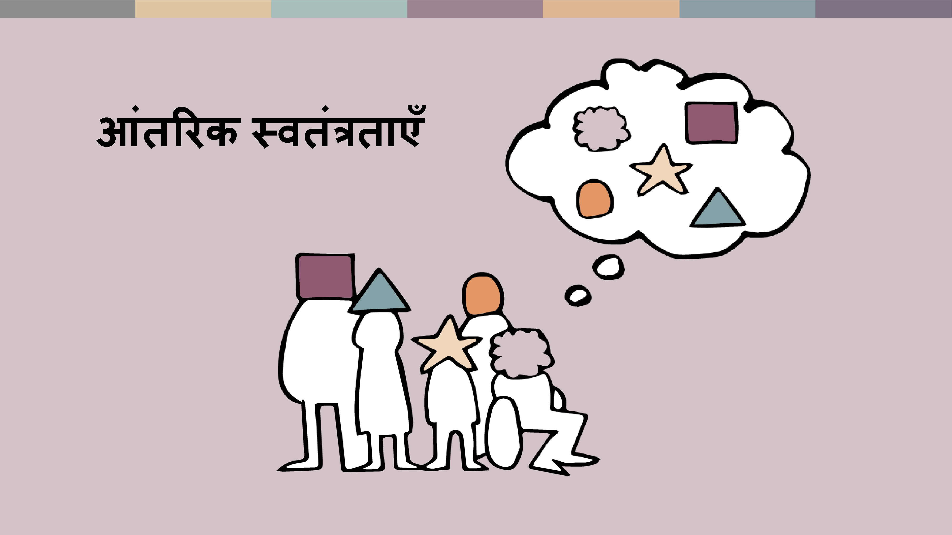 | विचार करने, आस्था रखने, प्रश्न करने और हमारी आस्था को बदलने के इन अधिकारों को अक्सर अंतर्मन के अधिकार कहा जाता है. ये अधिकार हमारे दिमाग और हमारी आत्मा से जुड़े हुए हैं, हमारी पहचान से सम्बंधित हैं - इससे कि हम अपने आप को क्या मानते है.  और इसीलिए, ये अधिकार अउल्लंघनीय है. अंतर्राष्ट्रीय कानून के अंतर्गत, किसी भी सरकार या व्यक्ति को इन अधिकारों पर रोक लगाने की इजाज़त नहीं है.  पर बेशक, धर्म और आस्था का सरोकार केवल हमारे मन और आत्मा में हो रहीं चीज़ों से ही नहीं बल्कि और भी कई चीज़ों से है! उनका सरोकार इससे है कि हम क्या करते हैं - इससे है कि हम हमारे विश्वासों को शब्दों और कृत्यों में किस प्रकार व्यक्त करते हैं.
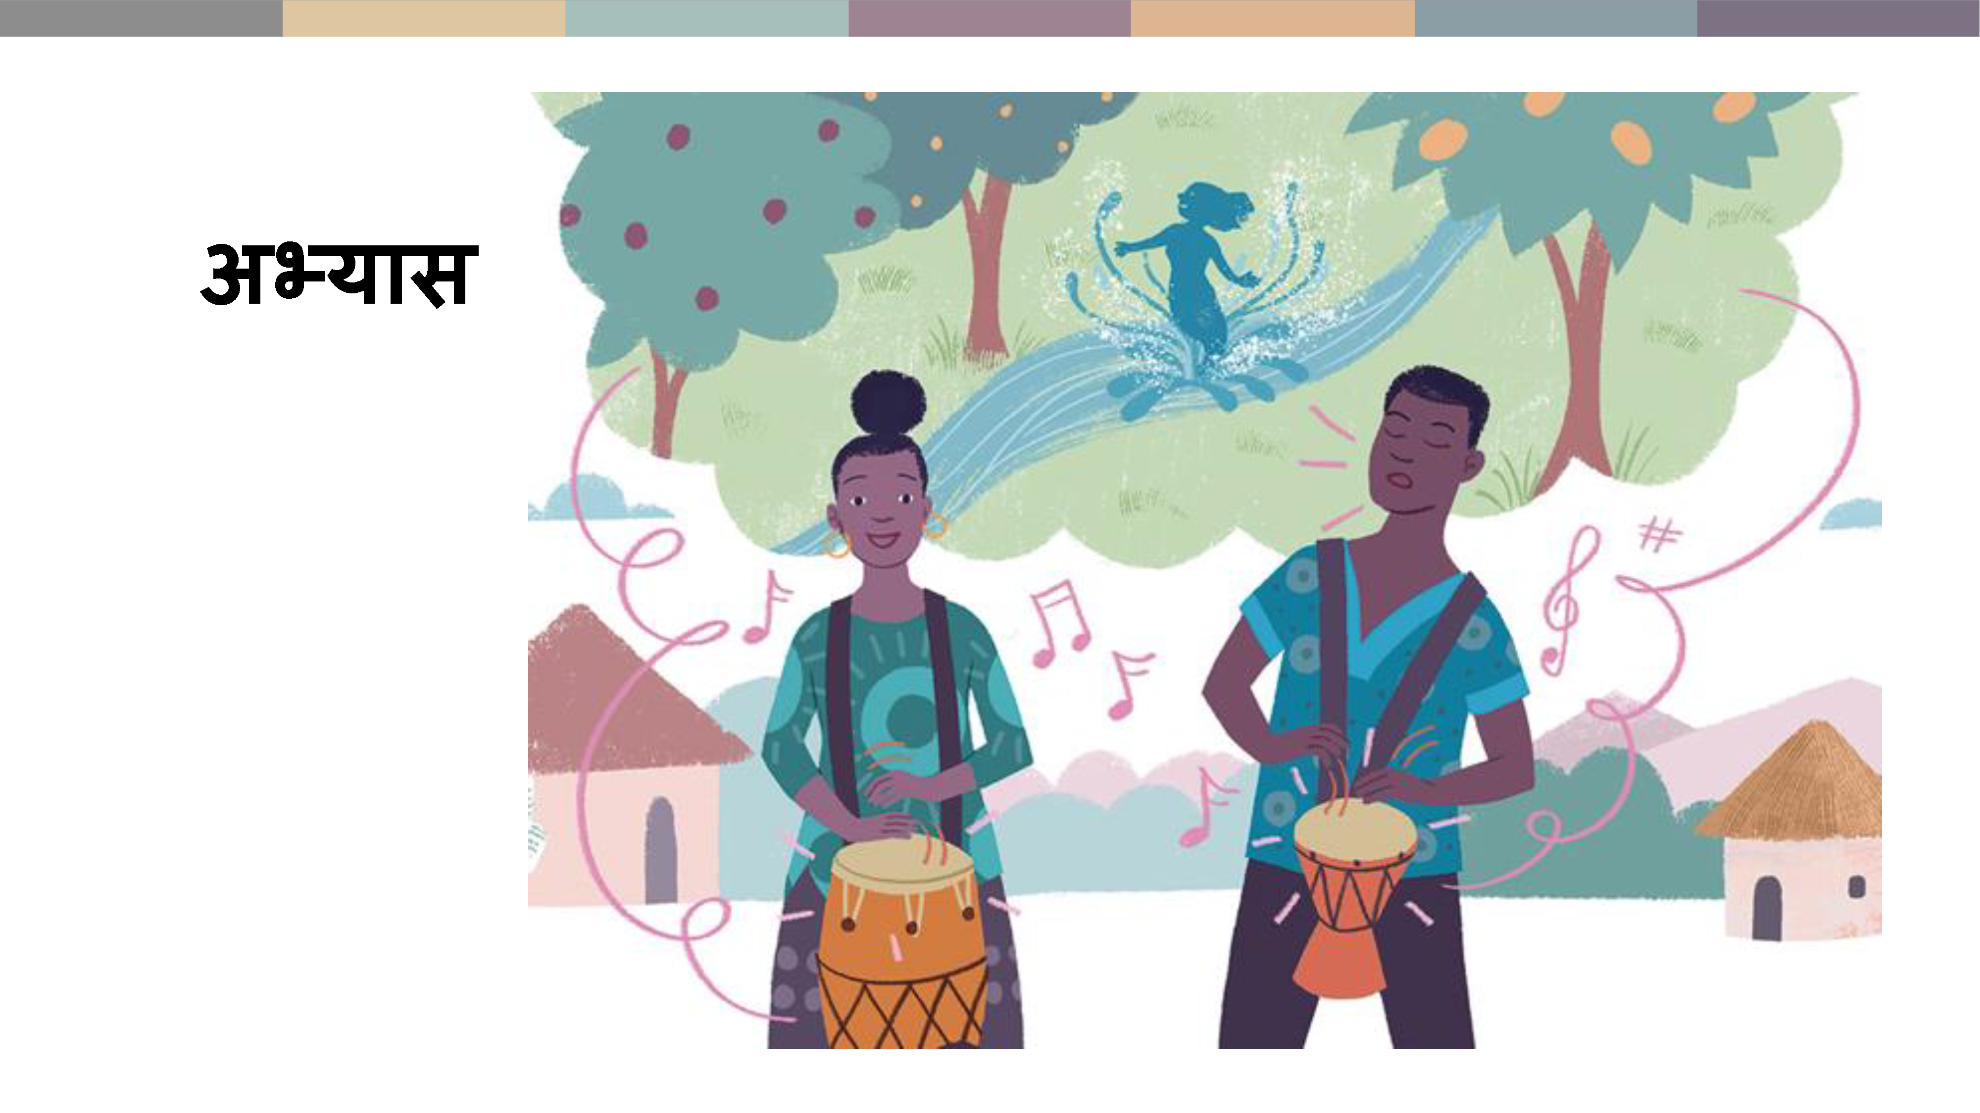 | हमारी कहानी में गाँववाले अपने दैनिक जीवन में अनेक ऐसे कार्य करते हैं, जो उनकी आस्था को अभिव्यक्त करते हैं और बताते हैं कि वे कौन हैं! बांसुरी पहनने से लेकर नगाड़े बजाने तक रोज़मर्रा की ज़िंदगी में.  धर्म या आस्था की आजादी इन अधिकारों की भी रक्षा करती है. चलिए प्रसंविदा पर एक बार फिर नज़र डालते हैं:
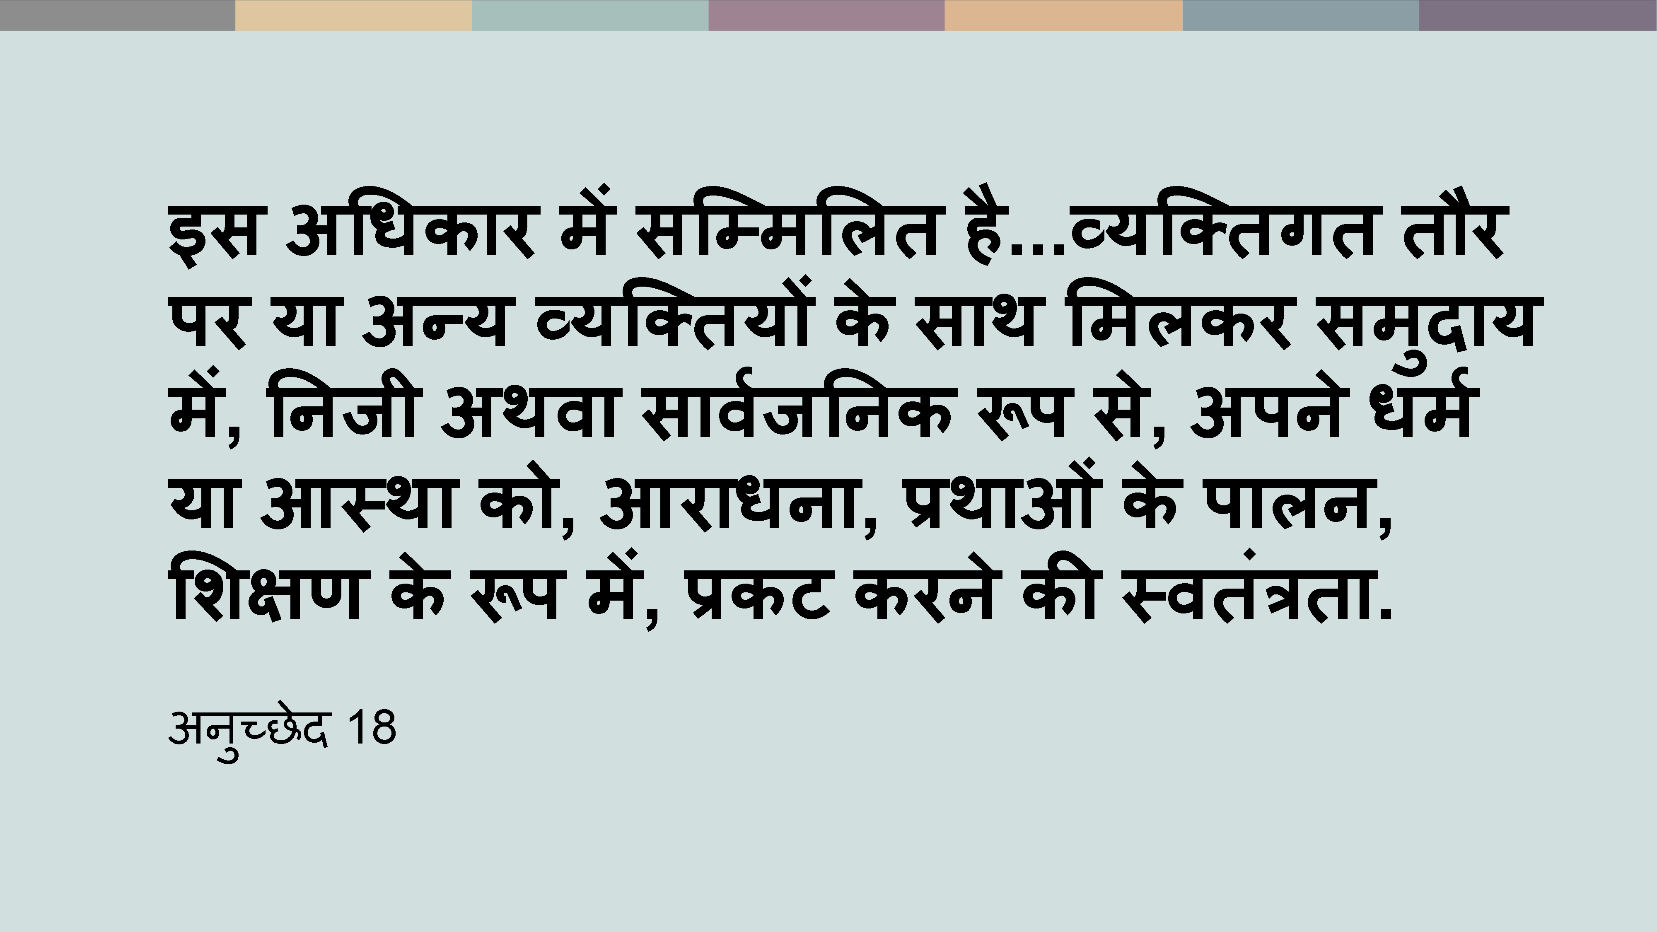 | अनुच्छेद 18 कहता है कि:  “इस अधिकार में सम्मिलित है...व्यक्तिगत तौर पर या अन्य व्यक्तियों के साथ मिलकर समुदाय में, निजी अथवा सार्वजनिक रूप से, अपने धर्म या आस्थाओं को, आराधना, प्रथाओं के पालन, अभ्यास या शिक्षण के रूप में, प्रकट करने की स्वतंत्रता.”  हमारे पास सामूहिक उपासना और परंपराओं के साथ, निजी रूप से प्रार्थना करने और एक समुदाय के भाग के रूप में हमारे धर्म या आस्था को व्यक्त करने का अधिकार है. और उस समुदाय के पास भी अधिकार होते हैं - अपने सदस्यों को नियंत्रित करने के अधिकार नहीं बल्कि राज्य के संबंध में अधिकार. जैसे, राज्य को यह सुनिश्चित करना होगा कि धार्मिक और आस्था संबंधी समुदाय यदि चाहें तो कानूनी पहचान हासिल कर सकते हों, ताकि वे बैंक खाते रख सकें, लोगों को काम पर रख सकें और इमारतों के मालिक हो सकें.  व्यक्ति या समूह कई अलग-अलग तरीकों से अपने धर्म या आस्थाओं का अभ्यास कर सकते हैं. संयुक्त राष्ट्र संघ के विशेषज्ञों ने ऐसी अनेक गतिविधियों के उदाहरण दिए हैं, जो संरक्षित हैं. उदाहरण के लिए, हमें ये अधिकार हैं: जैसे, हमारे पास ये अधिकार हैं:
 | - आराधना करने और त्यौहार व काम से छुट्टी का दिन मनाने का.  - धार्मिक पोशाक पहनने और कोई विशेष भोजन करने का.  - धार्मिक संस्थान व अंतिम संस्कार स्थल का और धार्मिक प्रतीकों का प्रदर्शित करने का.  - समाज में अपनी भूमिका निभाने का जैसे खैराती संस्थाएं बनाकर और  - अपने धर्म या आस्था के बारे में बात करने और उसकी शिक्षा देने का और अपने नेताओं को प्रशिक्षण देने और उनकी नियुक्ति करने का.  यह सुनकर आप शायद सोच रहे होंगे - “बहुत बढ़िया. मैं अपने समुदाय के लिए यही अधिकार तो चाहता हूँ!” या यह भी हो सकता है कि आप चिंता में पड़ गए हों!
 | स्वयंसेविता और समानता - दूसरों को नुकसान न पहुँचाएँ!
 | उन लोगों या समूहों का क्या जो अपने धर्म या आस्था का प्रयोग दूसरों के खिलाफ नफरत या हिंसा को बढ़ावा देने के लिए करते हैं, जो दूसरों के साथ भेदभाव करते हैं या जो अपने समूह के भीतर लोगों पर नियंत्रण करना चाहते हैं या उनका दमन करते हैं?  क्या धर्म या आस्था की आजादी का यह अर्थ है कि वे ऐसा करने के लिए स्वतंत्र हैं - फिर चाहे इसका दूसरों पर कुछ भी असर क्यों न हो?  शुक्र है ऐसा नहीं है!
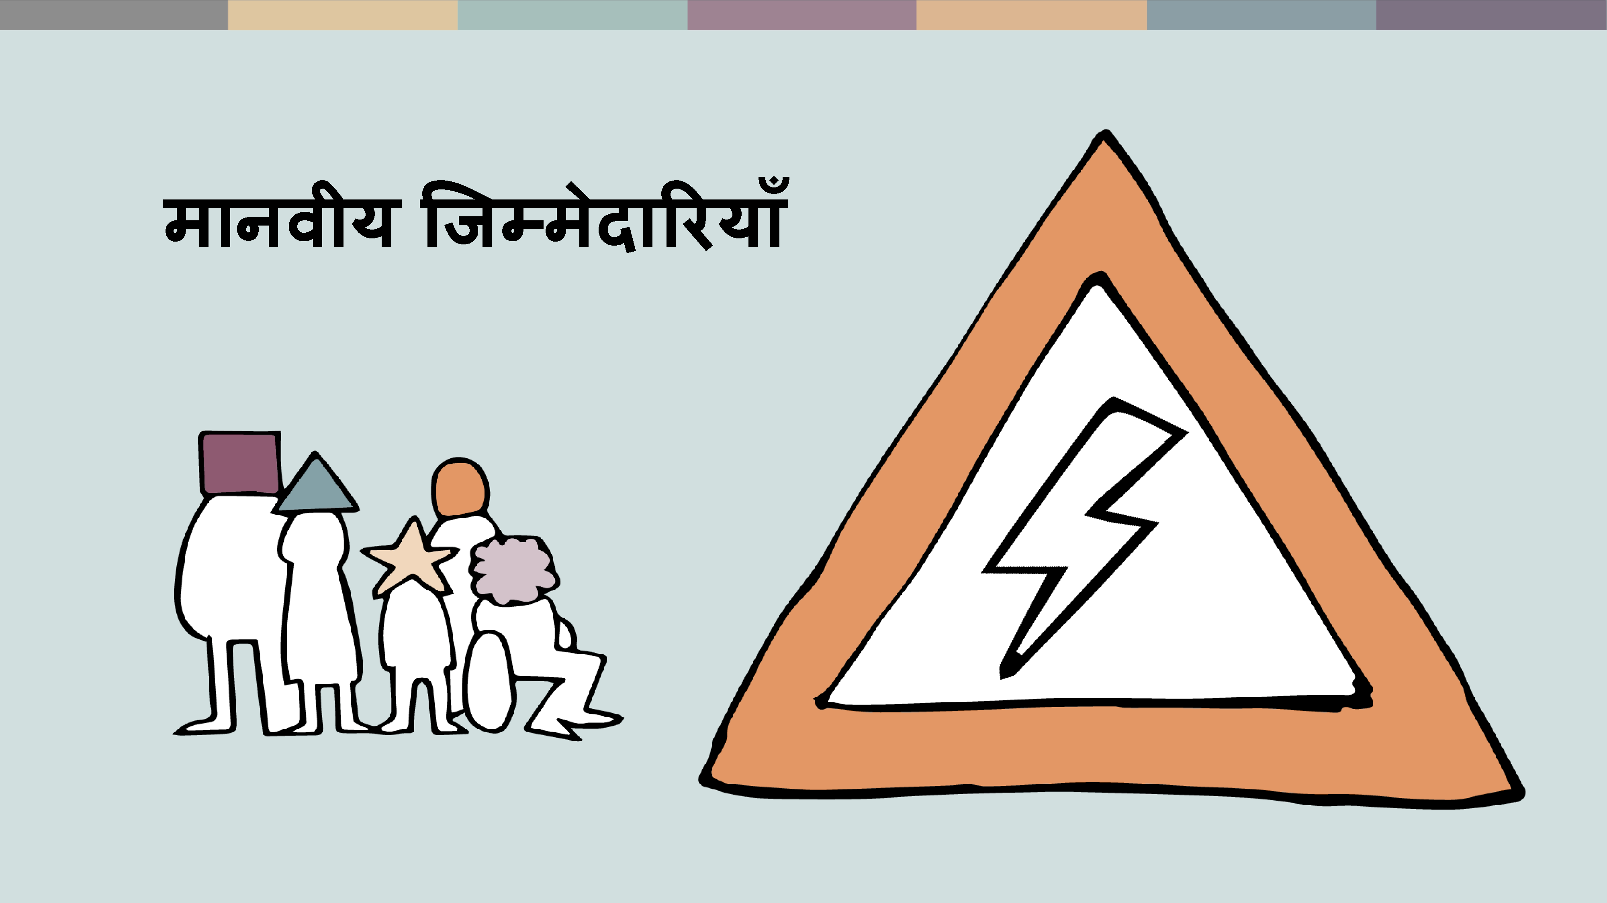 | मानव अधिकार समझौते हमें यह बताते हैं कि हमारे अधिकार क्या हैं परन्तु वे हमें यह भी बताते हैं कि हमारे अधिकारों की सीमा क्या है. या, दूसरे शब्दों में - जब हम हमारे अधिकारों का उपयोग करते हैं तब हमारी क्या-क्या ज़िम्मेदारियाँ होती हैं.  हम इन ज़िम्मेदारियों का सारांश यह कहकर दे सकते हैं कि किसी को भी अपने अधिकारों और स्वतंत्रताओं का उपयोग ऐसे ढंग से नहीं करना चाहिए जिससे दूसरों को नुकसान पहुँचता हो. मानव अधिकार समझौतों के अनुसार यह हर व्यक्ति का नैतिक कर्तव्य है. और सरकार का यह नैतिक कर्त्तव्य है कि वह सभी के अधिकारों का सम्मान करे और प्रत्येक व्यक्ति को किसी के भी प्रकार के नुकसान से बचाए. आईये हम देखें कि हमें किस तरह के विशिष्ट नुकसानों से बचाया जाना चाहिए.
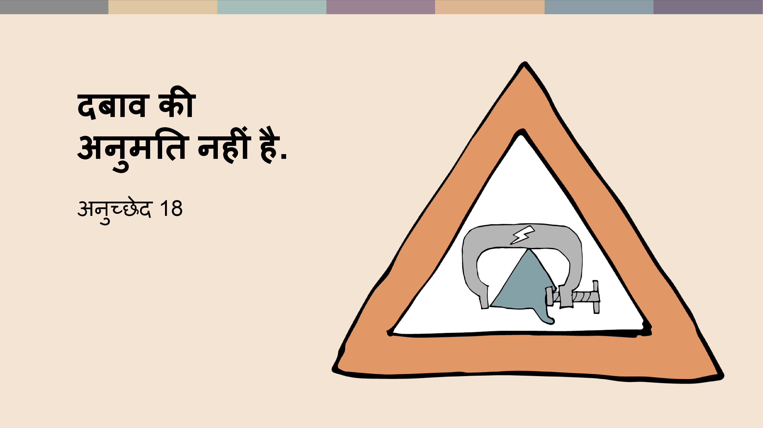 | सबसे पहले तो कहता है: कोई दबाव नहीं!  धर्म या आस्था के मामलों में दबाव की अनुमति नहीं है. विश्वास करना और अपना मानना स्वैच्छिक होता है. शासक वर्ग, आस्था-आधारित समुदायों और परिवारों को कतई यह अनुमति नहीं है कि वे किसी व्यक्ति के साथ विश्वास रखने या न रखने, अभ्यास करने या न करने और किसी धर्म का अनुयायी होने या न होने के मामले के किसी प्रकार की धमकी, हिंसा या जोर-ज़बरदस्ती का प्रयोग करें.
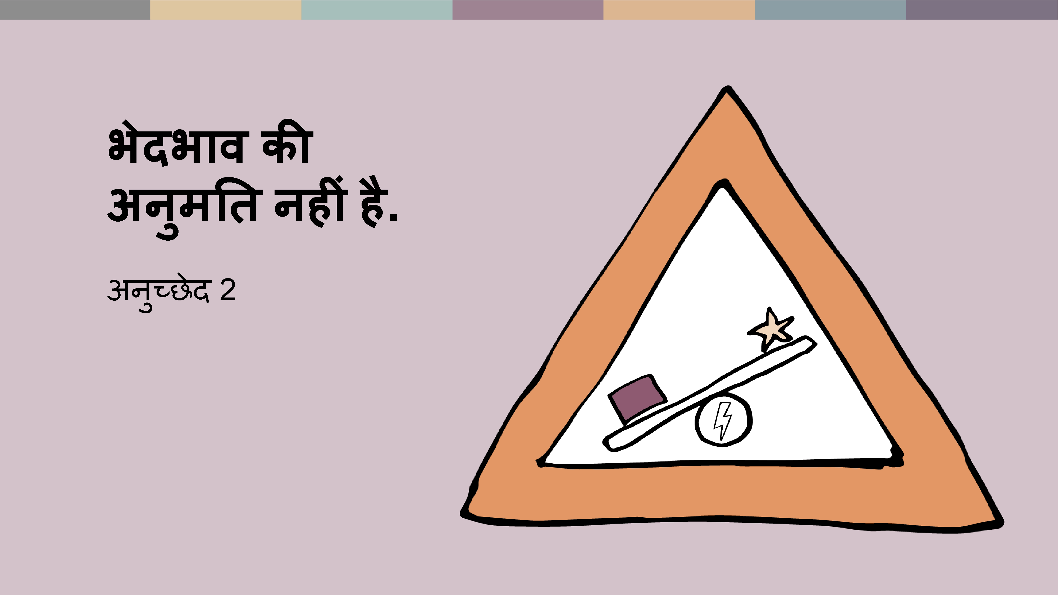 | दूसरा यह कहता है: कोई भेदभाव नहीं!  प्रसंविदा का अनुच्छेद 2 सभी प्रकार के भेदभाव को निषिद्ध करता है - फिर चाहे वह, उदाहरण के लिए, धर्म पर आधारित हो या नस्ल, लिंग अथवा भाषा पर. मानव अधिकार संधियों पर हस्ताक्षर कर चुके राज्यों ने हर किसी से समानता का व्यवहार करने और समाज में भेदभाव मिटाने के लिए सक्रिय रूप से काम करने पर सहमति दी है - बिल्कुल वैसे ही जैसे हमारी कहानी में बाज़ार परिषद ने दी थी.
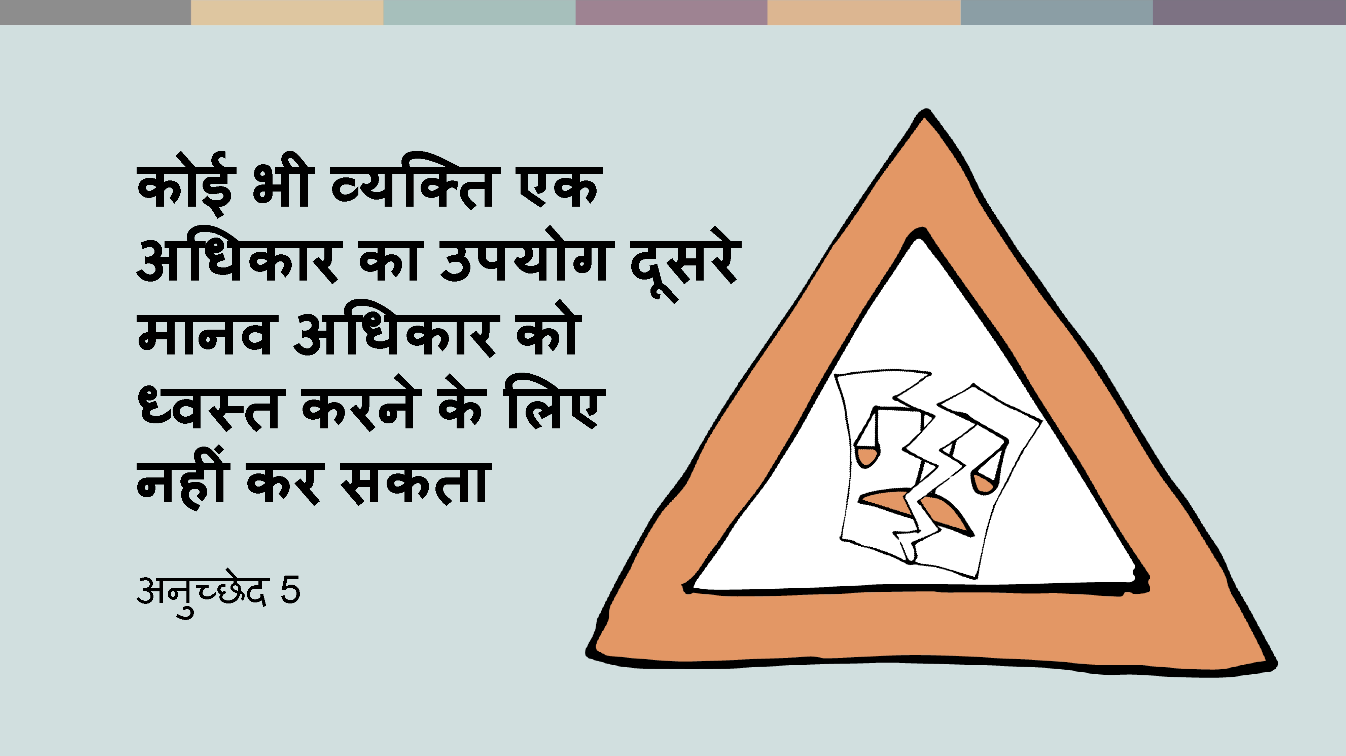 | तीसरा: मानवाधिकारों का हनन नहीं!  अनुच्छेद 5 कहता है कि किसी सरकार, समूह या व्यक्ति को यह अनुमति नहीं है कि वह किसी एक मानव अधिकार की इस प्रकार व्याख्या करे जिससे उसे ऐसा कोई काम करने का अधिकार मिल जाए जो अन्य मानव अधिकार का उल्लंघन करता हो.  और अनुच्छेद 20, भेदभाव, बैरभाव या हिंसा भड़का कर धार्मिक घृणा का समर्थन करने पर रोक लगाता है.  चाहे कोई सरकार या व्यक्ति यह मानता हो कि धर्म उनसे क्या अपेक्षा करता है, कोई यह तर्क नहीं कर सकता कि धर्म या आस्था की आजादी उन्हें दूसरों के अधिकारों को कुचलने का अधिकार देती है. इसलिए ब्रोन के पिता को नगाड़ेकवालों का उत्पीड़न करने का कोई अधिकार नहीं था, भले ही उन्हें यह लगा हो कि ऐसा करना सही है.  मुझे यकीन है कि आप ऐसे ढेरों उदाहरण बता सकते हैं जिनमें हिंसा को सही ठहराने या उकसाने के लिए धर्म का उपयोग किया गया है, या ऐसी धार्मिक प्रथाओं के उदाहरण जो लोगों को नुकसान पहुँचाती हैं. शायद आप ऐसे मौके भी याद करके बता पाएँगे जब लोगों को उनके धर्म या आस्था के शांतिपूर्वक पालन से अन्यायपूर्ण ढंग से रोका गया हो.
 | धर्म या आस्था की आजादी की सीमाएं
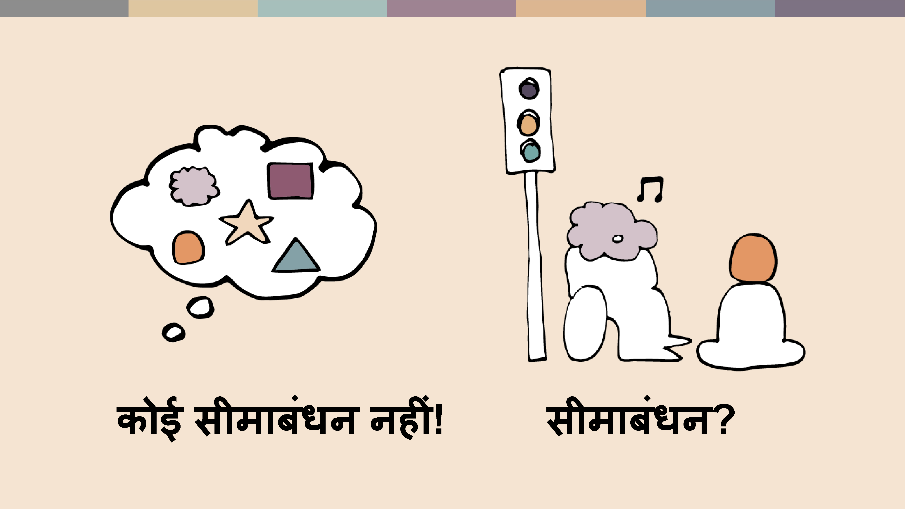 | तो, वे नियम क्या हैं? सरकारें कब और कैसे धर्म या आस्था की आजादी को सीमित कर सकतीं हैं? आईये, हम इन पर संक्षेप में नज़र डालते हैं.  सबसे पहले, सोचने और विश्वास करने के अधिकार (अंतर्मन की स्वतंत्रता) पर कभी कोई रोक नहीं लगाई जा सकती. दूसरे, धर्म या आस्था के अभ्यास पर रोक लगाई जा सकती है परन्तु केवल तभी जब निम्न चार नियमों का पालन किया जाए:
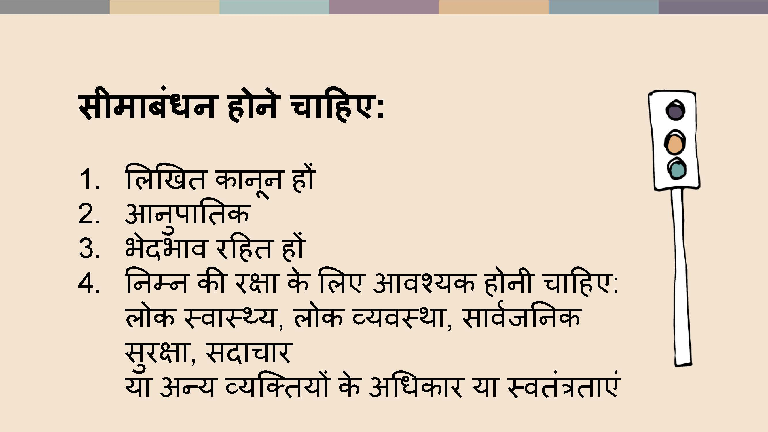 | - सीमाबंधन का वर्णन करने वाला कानून होना ज़रूरी है. दूसरे शब्दों में, पुलिस मनमानी नहीं कर सकती.  - वह सीमाबंधन उस समस्या के समानुपाती होनी चाहिए, जिसे हल करने के लिए रोक लगाई जा रही है. जैसे, अगर किसी आस्था-आधारित समुदाय द्वारा बहुत तेज़ आवाज़ में लाउडस्पीकर बजाया जाता है, तो उस समुदाय को यह आदेश दिया जा सकता है कि वह लाउडस्पीकर की आवाज़ कुछ धीमी रखे या जुर्माना भरे. उस समुदाय के लोगों के इकठ्ठा होने पर प्रतिबन्ध लगाना समानुपातिक नहीं होगा.  - सभी सीमाबंधनों को भेदभाव-रहित होना चाहिए अर्थात वे सभी पर लागू होने चाहिए.  - सीमाबंधन का इनमें से किसी चीज़ के संरक्षण के लिए आवश्यक होना ज़रूरी है: सार्वजनिक सुरक्षा, लोक व्यवस्था, लोक स्वास्थ्य, सदाचार या अन्य व्यक्तियों के अधिकार या स्वतंत्रताएं.  ‘आवश्यक’ शब्द सच में महत्वपूर्ण है. सरकार या बहुसंख्यक जनसंख्या का यह सोचना भर पर्याप्त नहीं है कि इन लक्ष्यों की प्राप्ति के लिए सीमाबंधन वांछनीय है. सीमाबंधन का आवश्यक होना ज़रूरी है. अन्य शब्दों में, अधिकारों को सीमित किए बिना प्रथाओं से उत्पन्न समस्याओं को हल करने का कोई भी तरीका नहीं होना चाहिए. अधिकारों का सीमाबंधन अंतिम उपाय होना चाहिए. बहरहाल, यह कभी-कभी आवश्यक होता है.
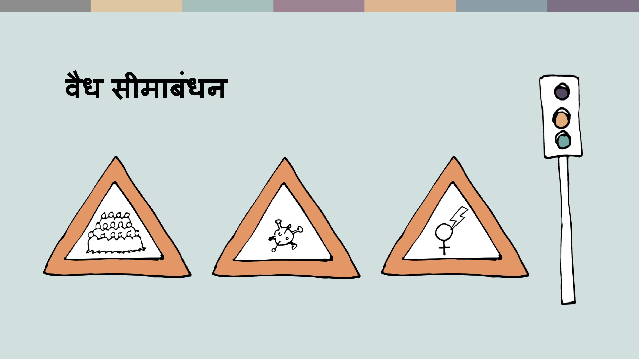 | उदाहरण के लिए, किसी धार्मिक संस्थान में बहुत बड़ी भीड़ का घुसना खतरनाक हो सकता है. किसी धार्मिक संस्थान ऐसे में, प्राधिकारियों के लिए सार्वजनिक सुरक्षा के आधार पर, वहां प्रवेश करने वाले व्यक्तियों की सीमा निर्धारित करना ज़रूरी हो सकता है.  कोरोना वायरस महामारी के दौरान, लोक स्वास्थ्य के हित में आराधना के लिए लोगों के एकत्र होने पर प्रतिबन्ध बहुत आम थे. कुछ मामलों में ये प्रतिबन्ध आवश्यक, समानुपातिक और भेदभाव रहित थे. कुछ मामलों में वे बहुत भेदभावपूर्ण और अनुपातहीन थे. कभी-कभी वे अत्यधिक भेदभावपूर्ण और विषमानुपाती रहे हैं.  लड़कियों के जननांग के विकृतीकरण पर रोक एक ऐसे सीमाबंधन का उदाहरण है, जो दूसरों के - इस मामले में लड़कियों के - अधिकारों और स्वतंत्रताओं का संरक्षण करता है. भले ही इसे धार्मिक या सांस्कृतिक प्रथा माना जाता हो परन्तु इससे लड़कियों का स्वास्थ्य खतरे में पड़ता है और इसे धर्म या आस्था की आजादी के नाम पर औचित्यपूर्ण नहीं ठहराया जा सकता.
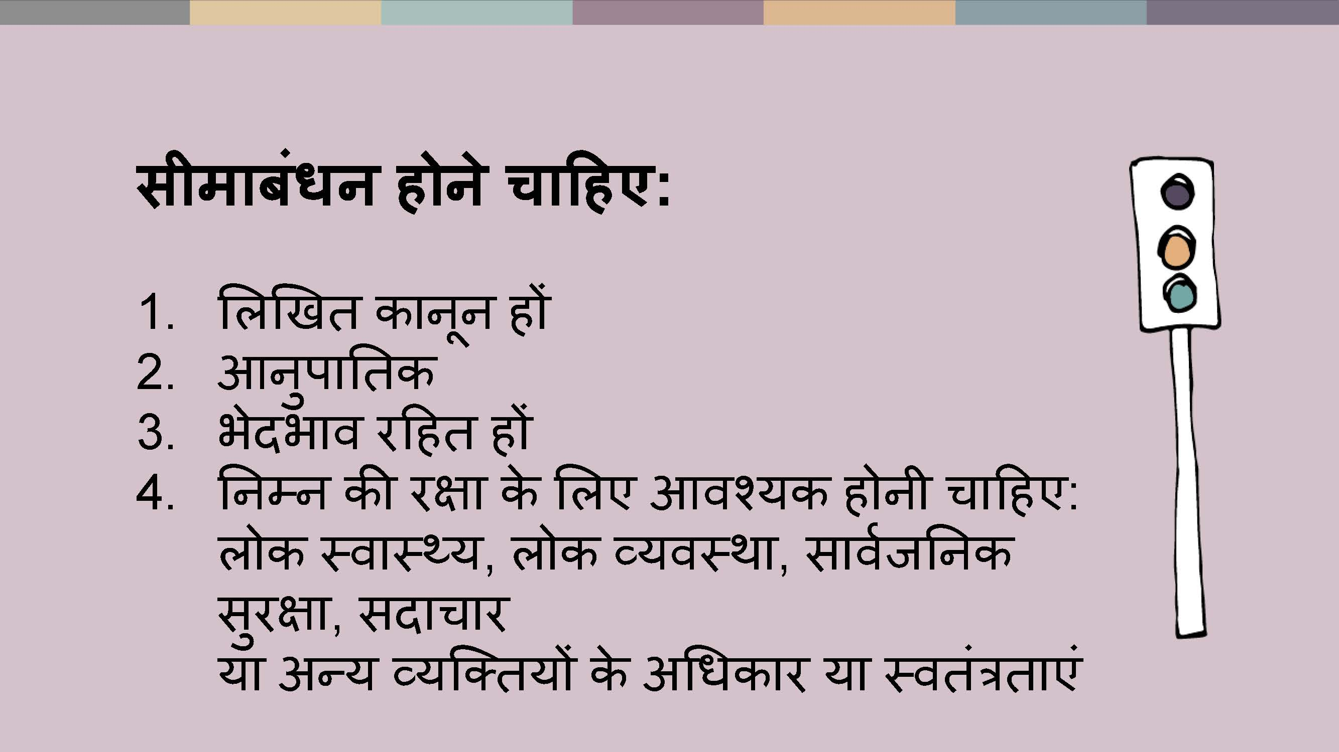 | ये नियम सच में महत्वपूर्ण हैं. इनके बिना, सरकारें ऐसे किसी भी समूह या प्रथा को सीमित/प्रतिबंधित कर सकती हैं जिसे वे पसंद नहीं करतीं. सीमाबंधन अंतिम उपाय हैं, न कि सरकारी नियंत्रण के साधन. अगले सत्र में हम और अधिक गहराई से देखेंगे कि दुनिया में धर्म या आस्था की आजादी के किस तरह के उल्लंघन हो रहे हैं.

